1. Mostrar todos los empleados registrados en el sistema
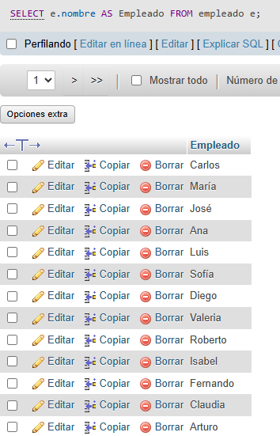

2. Listar todas las mesas con su número, capacidad y ubicación
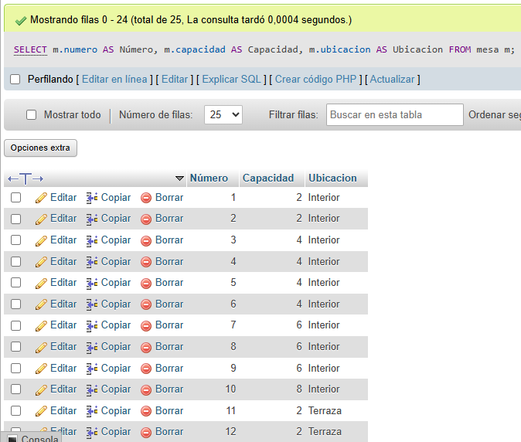
3. Mostrar todos los platillos con su precio ordenados de mayor a menor
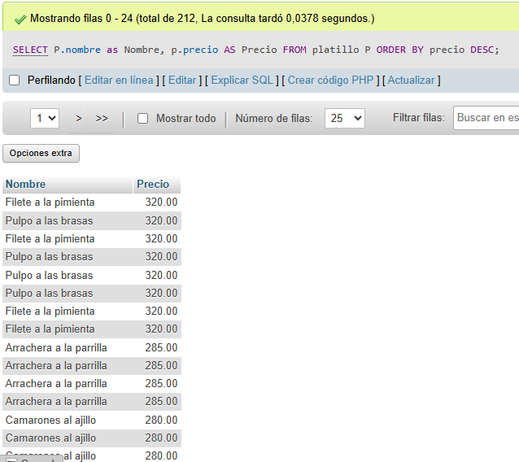

4. Listar todas las categorías disponibles
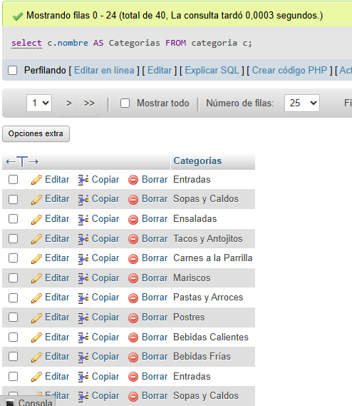
5. Mostrar todos los proveedores con su teléfono y correo
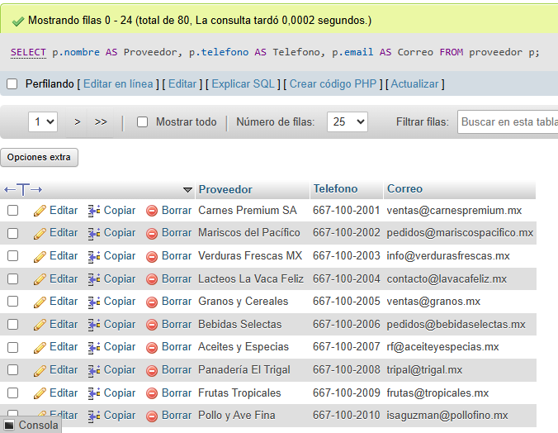
6. Listar los ingredientes indicando su unidad de medida y stock actual

7. Mostrar todas las órdenes con estado "cancelada"
8. Listar los platillos cuyo precio sea menor a $100
9. Mostrar los empleados del turno nocturno ordenados por apellido
10. Contar cuántos platillos hay por categoría

